2019年6月26日
報道関係者各位

夏直前！ダイエット成功へのレールに乗ろう！

『遺伝子博士』が話題の遺伝子検査キットを

東京メトロ有楽町線池袋駅期間限定ショップで初出店!!

遺伝子検査キット『遺伝子博士』を提供する株式会社ファインシード（本社：東京都港区、代表取締役社長：頼定 誠）は、２０１９年６月２８日 遺伝子検査キット『遺伝子博士』シリーズを東京メトロ有楽町線池袋駅の期間限定ショップにて初の店頭販売を行う事をお知らせします。

■夏直前！遺伝子博士ダイエットキット初の店頭販売！
夏直前のダイエットに向けて、肥満遺伝子を解析し自身の肥満リスクを調べる遺伝子検査キット『遺伝子博士』が東京メトロ有楽町線池袋駅の催事スペースにて初出店が決定いたしました。
当商品はネット販売で全国の皆様にご愛顧いただいておりますが、店頭での購入はできないのかという多くのご要望により、ご利用者への説明も行える店頭での販売で新しい市場を展開。販売員がしっかりと説明を行いながら納得した上で検討ができる事から、安心してご購入ができます。

●販売の詳細
【日 程】 ６月２８日 金曜日
【出店時間】 １１：００～２１：００
【販売場所】 東京メトロ有楽町線池袋駅＜南西口＞改札外
【問い合せ】 ０３（６４５０）１３５１ 株式会社ファインシード
【価 格】 通常価格 ８、４２４円→限定特別価格 ５、０００円（税込み）



■『遺伝子博士』シリーズについて
今話題の遺伝子検査で肥満の理由が解る『遺伝子博士ダイエット』は、自宅でできる簡単な遺伝子検査キットです。検査方法は付属の綿棒で頬の内側をこするだけ。
肥満遺伝子を解析し、＜糖代謝リスク＞＜たんぱく質リスク＞＜脂質代謝リスク＞といった人それぞれ異なる肥満リスクを知ることができます。検査結果に基づき、その人の体質に合った食事・運動アドバイスもご提供。「さまざまなダイエットに挑戦したが結果が出ない・・・」「結果をだしてもリバウンドしてしまう。」といったお悩みも、生まれ持った遺伝的体質を知ることで、控えたほうが良い食事を理解し、最も効果的なダイエットに取り組めます。
また肌老化遺伝子を解析する『遺伝子博士エイジングケア』の２つのサービスを展開。
生まれ持った遺伝子によって人それぞれ異なる肌老化の根本的原因を解析し27パターンに分類。
誰もが気になる肥満・老化の遺伝的体質を解析し、ライフスタイルの改善に役立てることができるサービスです！
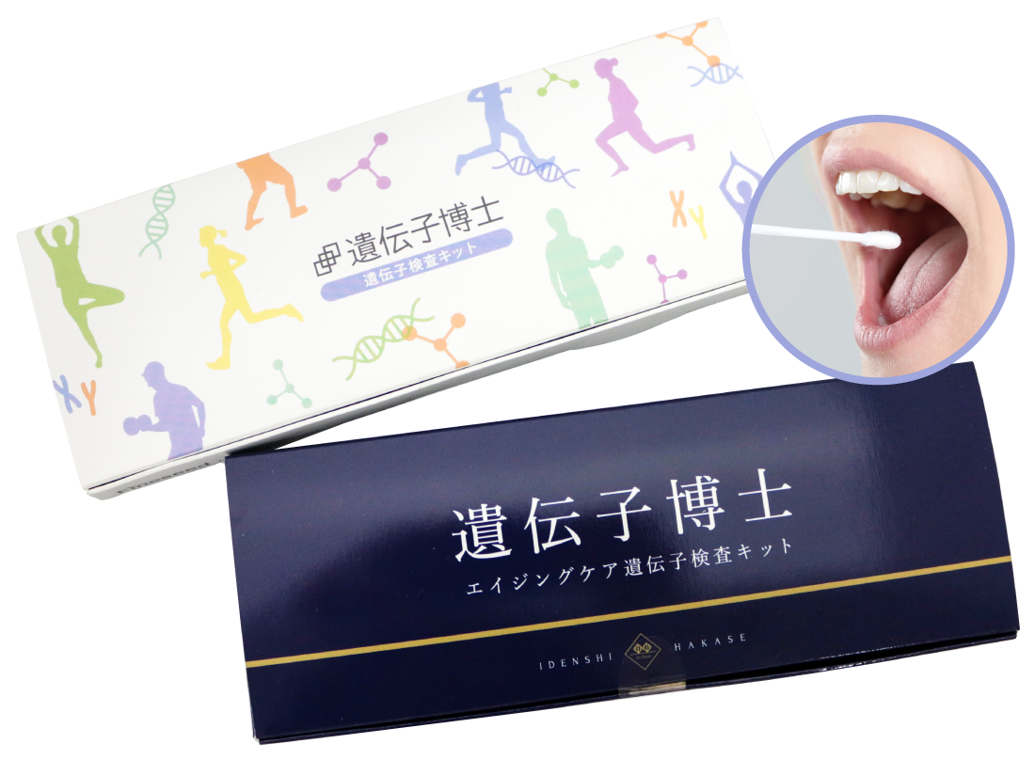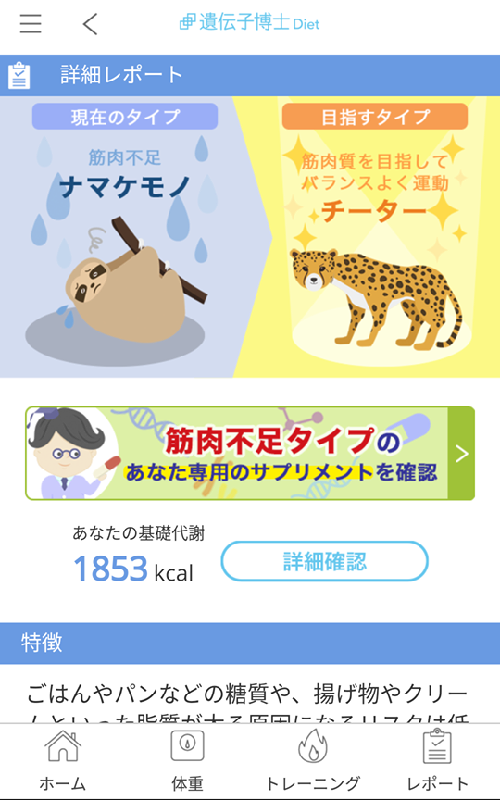

名 称： 株式会社ファインシード
所在地： 〒105-0013東京都港区浜松町1-2-7 ユニゾ浜松町一丁目ビル 4F
代 表： 代表取締役社長 頼定 誠
ＵＲＬ： http://www.fineseed.net/

本リリースに関するお問い合わせはこちらまで
株式会社ファインシード
問合せ：contact@fineseed.net
TEL：03-6450-1351 Fax：03-6450-1352
http://www.fineseed.net/

